ภาคผนวก ก

การประมาณโดยใช้ Least Square Error

เมื่อเรามีข้อมูลมากมายซึ่งข้อมูลเหล่านี้อาจสามารถถูกแทนด้วยสมการบางประเภท ซึ่งวิธีการหนึ่งที่จะทำให้เราสามารถสร้างสมการเหล่านี้คือ การใช้ Least Square Error โดยแนวคิดคือเราต้องนิยามลักษณะของสมการที่คาดว่าสัมพันธ์กับข้อมูล เช่นข้อมูลนี้น่าจะสามารถถูกแทนด้วยสมการเส้นตรงเป็นต้น เมื่อได้ลักษณะของสมการ โดยสมการเหล่านี้เราจะมีค่าสัมประสิทธ์ซึ่งเราไม่ทราบค่าอยู่ ดังนั้นวิธีการ Least Square Error จะถูกใช้เพื่อหาค่าสัมประสิทธ์เหล่านี้

ก.1 วิวัฒนาการของสมการที่ใช้ในการประมาณ
วิธีในการประมาณค่าในฟังค์ชั่น(F) สามารถทำได้ 3 แบบคือ
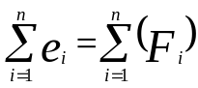
- โดยที่ n คือจำนวนของข้อมูลที่จะนำมาทดสอบ เมื่อพิจารณารูปที่ ก-1 จะพบว่าวิธีการนี้ไม่สามาถที่จะหาฟังค์ชั่นที่เป็นเส้นตรงระหว่างจุด A กับ B ได้ เนื่องจากเส้นตรงที่ลากผ่านจุดกึ่งกลางของจุด A กับ B จะทำให้ได้ค่าความผิดพลาดเป็น 0 ดังนั้นวิธีนี้จึงยังมีข้อผิดพลาดอยู่

.
.
จุดกึ่งกลาง
รูปที่ ก-1 แสดงลักษณะของกราฟที่ผิดพลาด

- โดยที่ n คือจำนวนของข้อมูลที่จะนำมาทดสอบ เมื่อพิจารณารูปที่ ก-2 จะพบว่ามีจุดจำนวน 4 จุดคือ A B C D ดังนั้นเส้นประในรูปที่ ก-2 จะทำให้ค่าความผิดพลาดน้อยที่สุด ดังนั้นวิธีการนี้จึงยังมีข้อผิดพลาดอยู่
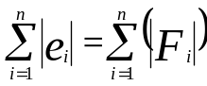
. A
.B
.D
.C
รูปที่ ก-2 แสดงลักษณะของกราฟที่ผิดพลาด

- โดยที่ n คือจำนวนของข้อมูลที่จะนำมาทดสอบ เมื่อพิจารณารูปที่ ก-3
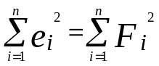
จะพบว่าวิธีการนี้จะให้เส้นตรงเพียงเส้นเดียวเมื่อมีจำนวนข้อมูลหลายตัว ดังนั้นวิธีการนี้จึงเป็นวิธีการที่เหมาะสมต่อการหาค่าตัวแปรต่างๆภายในฟังค์ชั่น
.
.
.
.
.
รูปที่ ก-3 แสดงลักษณะของกราฟที่ถูกต้อง

ก.2 การนำไปใช้งาน
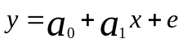
สมมุติว่าเราต้องการหาสมการเส้นตรง โดยวิธีการ Least Square Error ดังนั้น
เราต้องสร้างสมการที่ (1)
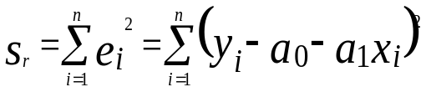
สมการที่ (1)

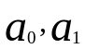
หลังจากนี้เราต้อง Differentiate สมการที่ (1) เทียบกับสัมประสิทธิ์ของฟังค์ชั่น ในที่นี้คือ ซึ่งจะทำให้ได้สมการที่ (2) และสมการที่ (3)
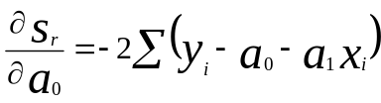
สมการที่ (2)

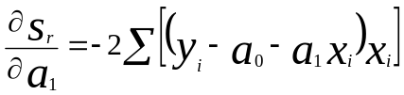
สมการที่ (2)
เมื่อเราแทนค่า , ในสมการที่ (2) และสมการที่ (3) ด้วย 0 จะมีผลทำให้ได้ค่า
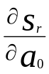
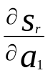

ความผิดพลาดน้อยที่สุดดังนั้นเมื่อทำการแก้สมการที่ (2) และสมการที่ (3) จะทำให้เราได้ค่าสัมประสิทธิ์ของสมการได้

